Муниципальное бюджетное дошкольное

образовательное учреждение детский сад №47 «Ёлочка»

г. Улан- Удэ

ПРОЕКТ

на тему:

«Одежда»

в первой младшей группе

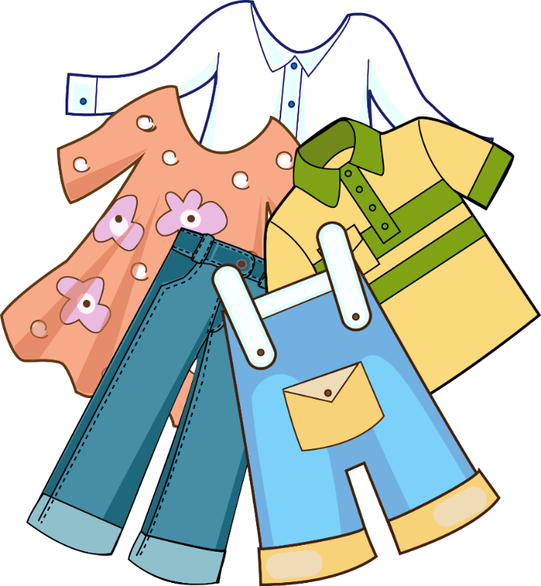

Воспитатель: Собашникова Я.А.

2024 г.

Проект на тему: «Одежда»

Тип проекта: познавательно- творческий, краткосрочный.

Сроки реализации проекта: 4.11.2024-8.11.2024

Участники проекта: дети первой младшей группы, родители, воспитатель

По количеству участников: групповой

Актуальность

Для детей раннего возраста типичен повышенный интерес ко всему, что происходит вокруг. Познание окружающего мира начинается с восприятия предметов и явлений. В раннем дошкольном возрасте оно развито наиболее хорошо, но при этом еще носит непроизвольный характер. Несовершенство восприятия заключается в том, что ребенок способен уловить только отдельные качества и свойства тех или иных предметов и еще неразрывно связывает их с условиями, в которых он находится. Поэтому необходима целенаправленная систематическая работа по ознакомлению детей с ближайшим предметным окружением. Так возникла идея создания проекта «Одежда», который поможет формировать знания детей о таких предметах ближайшего окружения как одежда.

Цель. Познакомить детей с видами одежды. Обогатить словарь детей по теме. Учить детей классифицировать одежду по заданному признаку (зимняя или летняя, женская или мужская).

Задачи. Упражнять детей в умении определять, различать одежду.

Выделять основные признаки предметов одежды (цвет, форма, величина) Воспитывать аккуратное отношение к одежде.

Поддерживать естественный интерес и любознательность детей.

Предварительная работа:

Подбор иллюстративного материала по теме, материалов для игр.

Подбор методической литературы, художественной литературы для чтения, загадок по теме, аудиозаписей, видеоматериалов.

Изготовление дидактических игр и пособий.

Работа с родителями:

Консультация для родителей «Как научить ребенка одеваться самостоятельно»

Рекомендация для родителей «Одежда детей в разные сезоны»

Ожидаемый результат: дети знают и называют предметы одежды, различают одежду для мальчиков и девочек, классифицируют по сезону.

 - повышение у детей речевой активности, активизация словаря по теме «ОДЕЖДА»

- развитие познавательно исследовательских и творческих способностей детей

|  |  |  |
| --- | --- | --- |
| Образовательная область | Формы организации деятельности педагога с детьми | РППС |
| Социально-коммуникативное развитие | Беседа с детьми о том, какая погода на улице. Как одеты прохожие на улице? Почему? Вспомните, как одевались летом, ранней осенью и сейчас, почему изменилась одежда?  Игра на внимание. -Кто сегодня в платье? - У кого банты? - У кого платье с длинными рукавами? - У кого зелёная футболка? - У кого есть воротник на одежде? и т.д. Проблемная ситуация.  Д/и «Наведём порядок»  Игровая ситуация: одень куклу на прогулку. Ц: Закрепить последовательность одевания, названия одежды.  С/р игра «Магазин одежды», «Погладим белье» Цель: расширять представления детей об уходе и бережном отношении к одежде кукол. | Картинки с изображениями |
| Познавательное развитие | Беседа «Уход за одеждой» Цель: знакомить воспитанников с правилами ухода за одеждой.  Беседа: «Кто нам шьет?» Цель: Углублять представления детей о профессиях людей, создающих одежду, способствовать формированию системных знаний о трудовом процессе.  Д/и «Найди отличия». Цель: развивать внимание, наблюдательность. Д/и «Собери комплект по узору и расцветке» (шапка, варежки, шарф). Д\И «Что из чего?» Кукла Катя решила сшить себе на зиму одежду, но в магазине так много тканей, что она растерялась и никак не может выбрать то, что ей нужно. Давайте поможем? (достаёт кусочки разных тканей: шёлк, ситец, шерсть, драп, мех,) Катя хочет сшить себе брюки, кофту, пальто и шапку. Из чего можно сшить... Посмотрите какая красивая ткань (шёлк). Если из неё Катя сошьет себе кофту? Как вы думаете ей будет тепло? Из какой ткани нужно шить зимнюю одежду? Д/И «Варежки и перчатки» Цель: формировать представления о том, чем отличаются варежки от перчаток, способствовать развитию речи. | Картинки с изображениями |
| Речевое развитие | Чтение: Е. Благинина «Как нарядно ты одета»; Л. Воронкова  «Маша-растеряша».Цель: на примере литературного произведения расширять представление о вещах и предметах. С. Прокофьев «Сказка про башмачки»,  Б. Заходер «Сапожник», В. Карасевой «Оля пришла в садик». Чтение стихотворения К. Чуковского «Чудо - дерево». Отгадывание загадок | Хрестоматия |
| Художественно-эстетическое  Развитие | Рисование «Платье»  Цель: Ребенок обладает развитым воображением, которое реализуется в разных видах деятельности; ребенок овладевает основными культурными способами деятельности, проявляет инициативу и самостоятельность в разных видах деятельности  Лепка «Пуговки на рубашке»Цель: развивать умение отделять маленькие комочки от большого куска пластилина, умение располагать комочки (пуговицы) на ограниченном пространстве, воспитывать интерес к лепке, усидчивость. | Материал для изо деятельности детей |
| Физическое развитие | Утренняя гимнастика Цель: Приобщать детей к здоровому образу жизни, укреплять физическое здоровье детей. Оздоровительная гимнастика после сна, ходьба по массажным дорожкам. Малоподвижная игра «Рубашка» Цель: побуждать детей проговаривать текст в соответствии с движениями, активизировать в речи названия деталей одежды.Пальчиковая гимнастика «Перчатки»П/и «Лохматый пес». Цель: упражнять детей действовать в соответствии с текстом стихотворения, выполнять ходьбу, бег врассыпную. | Атрибуты для игр, различных гимнастик |

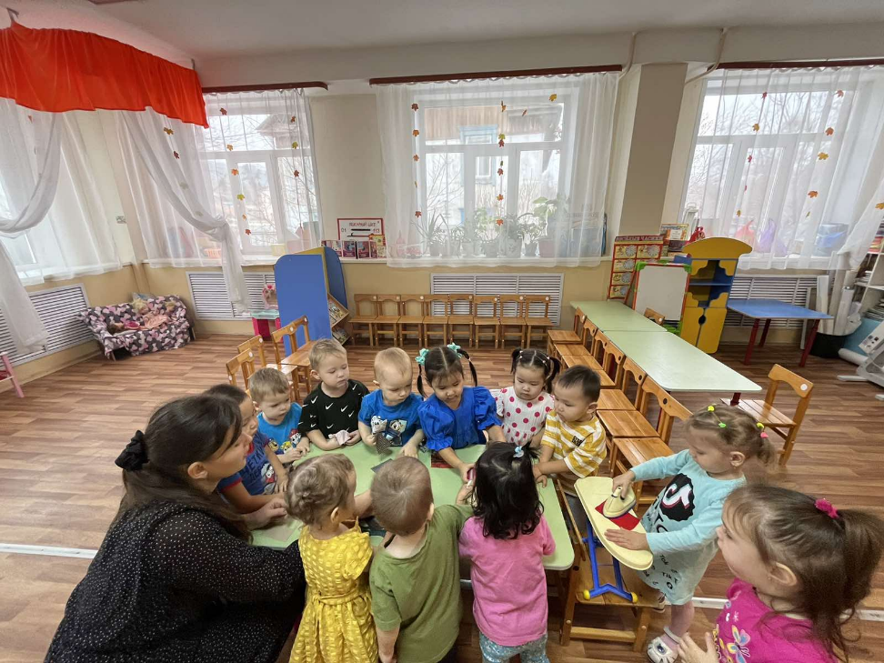 Приложение 1

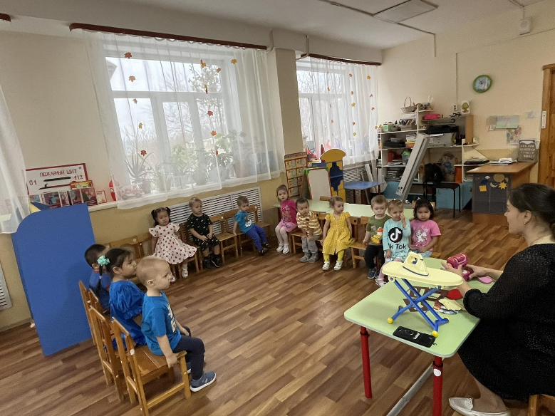

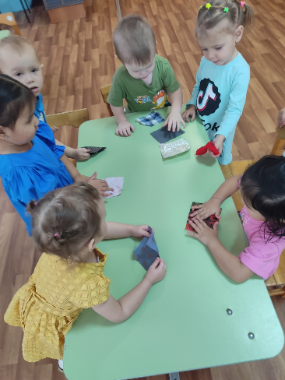

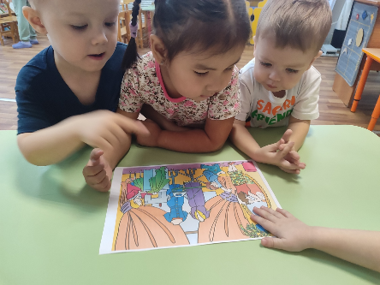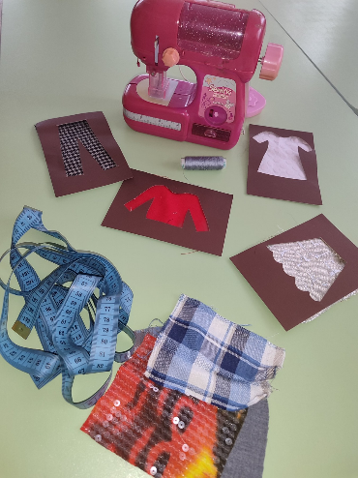

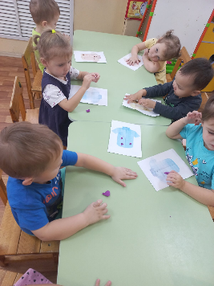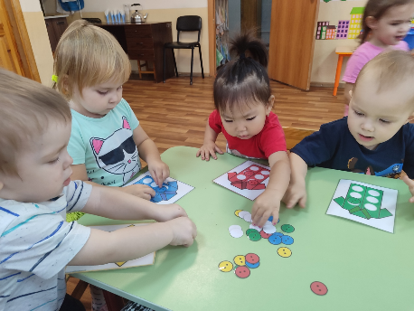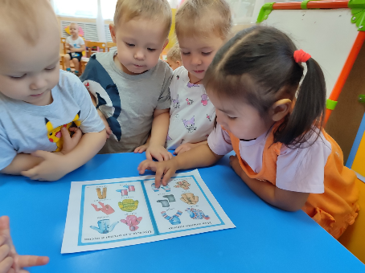

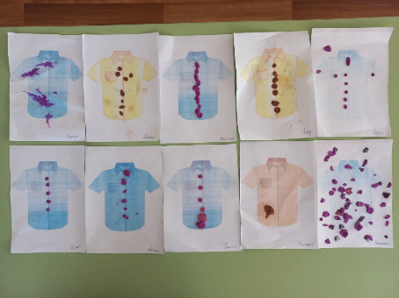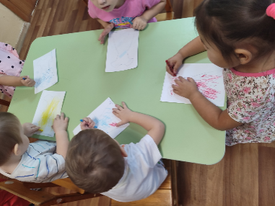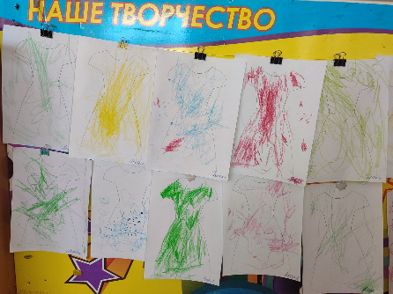

Приложение 2

Конспект занятия по лепке «Пуговицы для одежды»

**Ход занятия:**

**Воспитатель.**Ребята, сегодня к нам в гости пришли ребята Саша и Маша. (здороваются). Саша с Машей собираются на прогулку, но вот совсем забыли, какое сейчас время года и что нужно надеть в это время года на улицу. Давайте им поможем. Поможем ребятам вспомнить? Скажем, какое время года сейчас у нас? (Отвечают: зима) А почему вы так решили? (Холодно, снег и т. д.) Как нужно одеваться зимой? Что надевать? (Отвечают) Давайте посмотрим на одежду Саши с Машей. Всё ли с ней в порядке? (рассматривают одежду – кофту и рубашку с расстёгнутыми пуговицами) Можно в такой одежде выходить на улицу зимой? Почему? (В кофте и рубашке без пуговиц нельзя, простудятся, заболеют). Как мы можем помочь Саше с Машей? (Отвечают, пробуют застегнуть пуговицы на одежде кукол).

Ребята, посмотрите, сколько в нашей группе игрушек и ведь не у всех есть одежда с пуговицами. А если наши игрушки захотят погулять! Ведь в такой одежде нельзя выходить на улицу! Давайте слепим пуговки для одежды нашим игрушкам, чтобы они смогли отправиться на прогулку. Давайте посмотрим на пуговицы. Какие они? (Круглые, разного цвета, большие и маленькие). А как мы будем лепить пуговицы? Давайте вспомним, пожалуйста.

"Кусочек на ладошку положили

И ладошкою прикрыли.

В ручках он у нас кружился,

В шарик быстро превратился.

Пуговица чтобы получилась,

Круглой чтобы очутилась,

Шарик мы пальчиками сожмём,

Крепко-крепко мы сожмём.

Теперь пальчиками пригладим, выровняем.

Пуговица готова одна,

Где будет крепиться она? "(Дети показывают место, где нужно прикрепить пуговицу)

Воспитатель самостоятельно предлагает выбрать, для кого дети будут лепить пуговицы. Детям предлагаются бумажная одежда и цветной пластилин.

Дети лепят, педагог наблюдает, координирует работу.

"Пластилин в руках катаю,

Между пальчиков верчу,

Непременно каждый пальчик

Быть послушным научу".

По завершению лепки, воспитатель благодарит детей за выполненную работу, и с помощью ребят вспоминает основные моменты занятия.

Конспект ООД по рисованию в первой младшей группе

Тема: «Платье».

**Цели**: учить детей раскрашивать восковыми карандашами; продолжать закреплять знания изученных цветов; продолжать развивать мелкую моторику рук; воображение; воспитывать внимательность, аккуратность, отзывчивость.

**Оборудование**: кукла, карандаши разного цвета, вырезанные силуэты платья.

**Ход образовательной деятельности** (В группе на стульчике сидит кукла.) В. - Ребята, кто это к нам пришел в гости?

Д. - кукла В. - Давайте поздороваемся с ней и познакомимся. Как будем здороваться с куклой?

Д. – Здравствуй, привет!

В. – Конечно, можно так здороваться с куклой. А я поздороваюсь с куклой за руку. (Дети вместе с воспитателем здороваются с куклой.)

В. – Ребята, а мы знаем, как ее зовут?

Д. – нет

В. – Давайте мы спросим у куклы как ее зовут?

Д – Как тебя зовут?

В – меня зовут Маша. В - Вот мы и познакомились. Ребята, сегодня большой праздник День рождение у моей подруги Кати. Маша пришла к нам за помощью. Маша собирается на праздник, а платье у нее одно, белое. В - Что же делать? Как помочь? Д - купить платье в магазине, пошить, нарисовать. В - Ребята, посмотрите, платье есть у Маши, оно не красивое, не цветное.

В. - Что же нужно сделать, чтобы платье стало красивым?

Д. – надо его раскрасить.

В – Правильно, его надо раскрасить. Давайте украсим Машино платье разноцветными карандашами. Смотрите я вам подготовила, берем карандаши и раскрашиваем не выходя за границы.

В - Давайте мы с вами, перед тем как начать немножко разомнемся (физкультминутка)

В – Ребята молодцы, а теперь я вам предлагаю занять свои места и начнем рисовать для нашей Машеньки платье. А теперь давайте вместе украсим платье кукле Маше. (Совместное рисование с детьми).

В - Ребята, какие красивые платья у вас получаются, разноцветные (воспитатель спрашивает каждого ребенка каким цветом у них платья). Маша тебе понравилось, как мы украсили тебе платье?

В конце занятия кукла Маша «благодарит» каждого ребенка и «уходит» на праздник.(Оформляется выставка работ)

Приложение 3

Консультация для родителей на тему «Удобная одежда для ребенка»

Как одеть ребенка в детский сад?

Сколько комплектов одежды необходимо?

Какие требования к одежде ребенка есть у воспитателя?

Это одни из немногих вопросов, которыми задаются родители при выборе гардероба для детского сада. Ваш ребенок может провести в детском саду до 12 часов. Вполне понятно, что одежда для него должна быть максимально комфортна, не должна стеснять движения. Только вы решаете, в чем будет одет ваш ребенок, все сугубо индивидуально. Однако существуют общие рекомендации.

1. Собирая ребенка в детский сад, подумайте о том, удобно ли будет ему одеваться самому, удобно ли это будет делать воспитателям, которые собирают на прогулку целую группу детей.

2. Вся одежда ребенка должна быть только из натуральных тканей! Это обусловлено состоянием личного комфорта кожи ребенка. Исключение составляет верхняя одежда для прогулок и синтетические носочки для мембранной прогулочной обуви!

3. Одежда для пребывания в группе должна быть максимально удобна, она не должна сковывать движения.

4. Одежда должна соответствовать возрасту, полу, росту и пропорциям тела ребенка. Надо внимательно следить, чтобы резинки и застежки на одежде были достаточно свободны и не пережимали кожные покровы и внутренние органы ребенка.

5. Всем хорошо известны детские «аварии»: промочил штанишки, пролил суп, вымочил рукава водой из-под крана, запачкался гуашью или акварелью и прочие неожиданности. По причине этого, у ребенка должна быть сменка: несколько пар запасного белья и групповой одежды.

6. Обращайте внимание на температуру воздуха в помещении группы детского сада. Здесь все очевидно: если в детском саду жарко подбирается легкий комплект одежды (например, футболка, шортики, юбочка, гольфы, если холодно – более теплый (кофта, свитер, колготы, брюки).

7. Одежда для прогулки должна быть, прежде всего, подобрана по сезону. Так как основное время посещения детского сада приходится на осенний, зимний и весенний периоды, то в качестве верхней одежды используют комбинезоны или курточки с теплыми штанами. Выбор между комбинезоном и раздельным комплектом зависит от вас. Кому-то удобней одевать малыша в комбинезон, потому что ребенок его может сам застегнуть одним движением, а также его спина всегда остается закрытой. Другие, наоборот, предпочитают куртку, считая ее более удобной.

Варежки удобны для малышей младшего возраста, перчатки для более взрослых детей. Для того чтобы варежки или перчатки не потерялись, их сшивают резинкой. Сегодня существует большой выбор варежек и перчаток из непромокаемой ткани, к тому же есть модели с высокими «манжетами», что не позволяет снегу или воде запачкать рукава.

Шапка должна быть удобной, из мягкой ткани и плотно прилегать к голове ребенка. Наиболее предпочтительны для этой цели шапки-шлемы, их легко и быстро одевать, завязки на них отсутствуют, так что путаться и развязываться на них будет нечему. Шарфы в детских садах не приветствуются, особенно «на выпуск». Прежде всего, это обусловлено требованиями безопасности – торчащий край шарфа может зацепиться, если, например, ребенок будет съезжать с горки. Поэтому сейчас наиболее популярны пелеринки или манишки, которые полностью закрывают шею малыша и удобны при надевании.

8. Для «тихого часа» хорошо подойдет одежда, в которой ребенок обычно спит дома: майка и трусики, пижама, ночная рубашка. Главное, чтоб малышу было комфортно отдыхать.

Правильная обувь

Как только ребенок начинает вставать на ножки и пытаться холить, ему нужно надевать ботиночки. По данным специалистов, до 60% плоскостопия и других нарушений формирования свода стоп связано с неправильно подобранной обувью. Поэтому родителям важно знать, чем руководствоваться при выборе детской обуви.

Следует покупать обувь известных фирм, имеющую сертификаты качества. Обувь неизвестных производителей представляет большой риск для здоровья ребенка.

Верх обуви должен быть сделан из материалов, пропускающих воздух. —кожи, замши, текстиля. По возможности старайтесь избегать синтетических материалов. Перед покупкой проверьте внутреннюю поверхность туфель: гам не должно быть грубых швов и in неровностей.

Обращайте особое внимание на наличие супинатора — одного из главных элементов обуви, представляющего собой плотное возвышение на внутренней стороне стельки. Супинатор поддерживает своды стопы и способствует равномерному распределению нагрузки при ходьбе. В корректирующей ортопедической обуви супинатор может быть жестким и очень высоким. Но такую обувь нужно выбирать только по рекомендации врача.

Подошва обуви должна быть плотной, не гибкой, но податливой для амортизации при ходьбе. При абсолютно плоской подошве сложнее сохранять равновесие при ходьбе. Для нормальной осанки и правильного формирования свода стопы нужен небольшой каблучок Задник должен быть высоким, плотным и сплошным, без швов и складок. Выбирайте обувь с широким круглым носом, чтобы пальцы ног могли двигаться свободно.

Тесная обувь может привести к изменению формы стопы, способствовать врастанию ногтей, образованию мозолей. Сдавливая кровеносные сосуды и нарушая кровообращение, тесная обувь в холодное время года способствует охлаждению ног. Стишком свободная обувь также нежелательна, так как она затрудняет движение, вызывает потертости ног. в обуви «на вырост» ребенок чаше падает, у него нарушается осанка. Обувь должна подходить по размеру — внутренняя длина ботинка должна на 1 см превышать длину стопы стоящего ребенка. Стопа и пальцы не должны быть сдавлены.

Общие рекомендации по выбору одежды и обуви для посещения детского сада:

1. Одежда малыша должна быть удобной, сшита из натуральных тканей.

2. Нужно отдавать предпочтение таким вещам, большинство из которых ребенок сможет одеть самостоятельно (это удобно не только ребенку, но и воспитателю, т. к. значительно облегчает процесс переодевания).

3. Пуговицы на одежде лучше исключить, отдать предпочтение липучкам и кнопкам.

4. Одежда должна быть, как можно меньше украшена различными бусинками и мелкими деталями, прежде всего, в целях безопасности

5. Обувь необходимо подбирать точно по размеру (она должна четко фиксировать стопу, избегать «сложных» застежек (лучше отдать предпочтение застежкам-липучкам). Наиболее популярны в детском саду – сандалии, также в качестве сменной обуви для группы можно использовать тапочки с закрытой пяткой.

Приложение 4

Загадки

Куртка, свитер и пальто,Как избавиться от скуки? —  
Брюки, юбки и манто,Надоели джинсы, брюки!  
Как все это мы зовем,Веселее стать мне  
Ее носим ночью, днем. (Одежда)Что поможет? (Платье.)

Варежки для ног

*(Носки)*

Зимой наденешь шапку, шубку,  
А летом что? —  
Футболку,... (юбку).

Физкультминутка

Сшила мама дочке

Платье голубое,*(Делают повороты туловищем вправо, влево*)

Платье голубое

С белою каймою. *(Кружатся)*

До чего нарядно,

Весело глядеть*. (Прыгают на месте)*

Надо это платье

К празднику надеть… (*Кружатся на месте)*

Пальчиковая гимнастика «Мы платочки постираем»

(действие в соответствии с текстом)  
Мы платочки постираем,  
Крепко, крепко их потрем.  
А потом повыжимаем,  
Мы платочки отожмем.  
А теперь мы все платочки  
На веревку отнесем.  
Пусть посохнут все платочки,  
А пока мы отдохнем.  
А теперь платки погладим,  
Мы погладим утюгом.  
Мы платочками помашем,  
С ними весело попляшем.